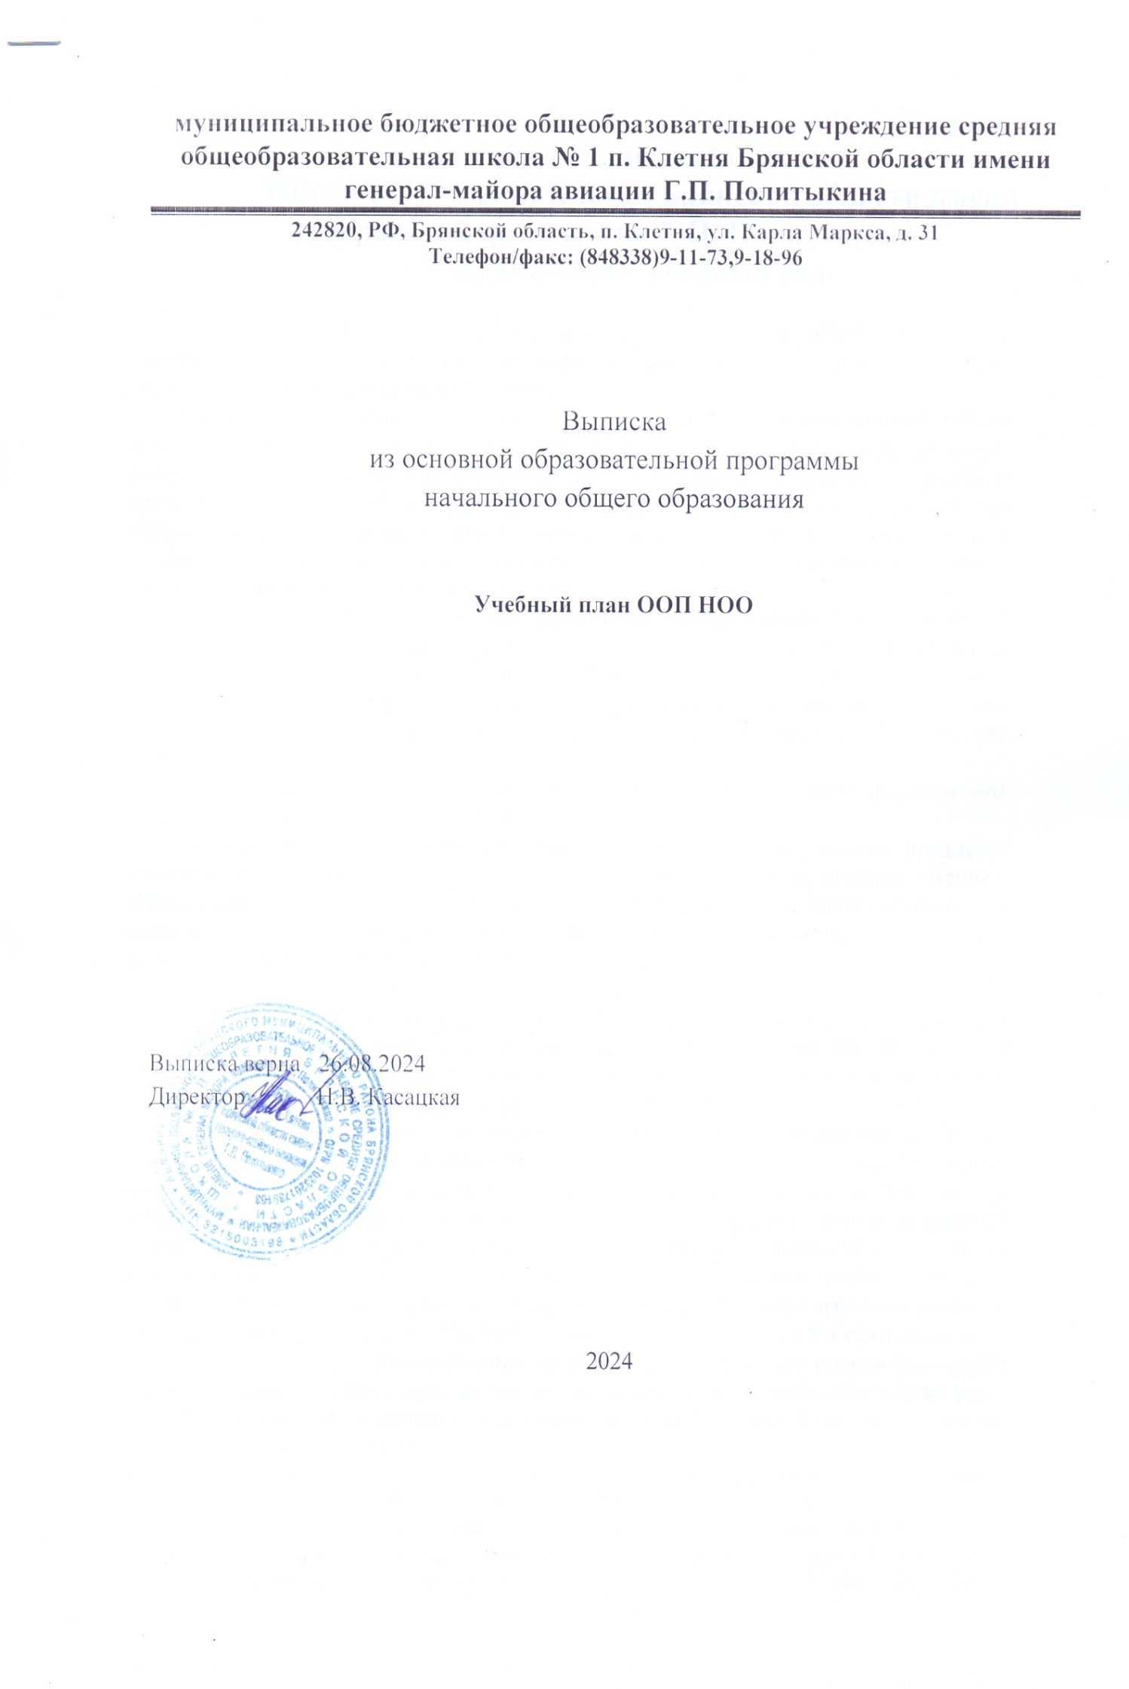

**Пояснительная записка к учебному плану начального общего образования 1-4 классы**

**МБОУ СОШ №1 п. Клетня Брянской области имени генерал-майора авиации Г.П. Политыкина**

**на 2024-2025 учебный год**

За основу учебного плана начального общего образования МБОУ СОШ №1 п. Клетня Брянской области имени генерал-майора авиации Г.П. Политыкина на 2024-2025 учебный год взят учебный план ФОП НОО.

Учебный план фиксирует общий объем нагрузки, максимальный объем аудиторной нагрузки обучающихся, состав и структуру предметных областей, распределяет учебное время, отводимое на их освоение по классам и учебным предметам. Учебный план определяет общие рамки принимаемых решений при отборе учебного материала, формировании перечня результатов образования и организации образовательной деятельности. Содержание образования при получении начального общего образования реализуется преимущественно за счет учебных курсов, обеспечивающих целостное восприятие мира, системно-деятельностный подход и индивидуализацию обучения. Вариативность содержания образовательных программ начального общего образования реализуется через возможность формирования программ начального общего образования различного уровня сложности и направленности с учетом образовательных потребностей и способностей обучающихся.

Учебный план состоит из двух частей - обязательной части и части, формируемой участниками образовательных отношений.

**Обязательная часть учебного плана** определяет состав учебных предметов обязательных предметных областей: «Русский язык и литературное чтение», «Иностранный язык», «Математика и информатика», «Обществознание и естествознание (Окружающий мир)», «Искусство», «Технология», «Физическая культура», «Основы религиозных культур и светской этики».

Учебные предметы обязательной части учебного плана

Учебный предмет **«Русский язык»** направлен на приобщение обучающихся к духовно-нравственным ценностям русского языка и отечественной культуре. В процессе изучения предмета идет развитие коммуникативно-речевых умений (писать и говорить, слушать и читать), функциональной грамотности и интеллектуальных способностей учащихся. Формируются первоначальные знания о лексике, фонетике, морфологии, морфемике, пунктуации. В 1 классе обучение русскому языку начинается интегрированным курсом «Обучение грамоте», который содержит разделы «Обучение чтению», «Обучение письму». Его продолжительность (приблизительно 23 учебные недели, 9 часов в неделю) определяется темпом обучаемости учеников, их индивидуальными особенностями и спецификой используемых учебных средств. После завершения интегрированного курса начинается раздельное изучение русского языка и литературного чтения. Предмет изучается в 1-4 классах по 5 часов в неделю.

Учебный предмет **«Литературное чтение»** наряду с русским языком формирует функциональную грамотность, развивает диалогическую и монологическую речь, способствует общему развитию и воспитанию ребенка. На данный предмет отводится 1-4 классах - 4 часа в неделю.

*\*Учебные предметы «Родной язык (русский)» и «Литературное чтение на родном языке (русском)» обеспечивают формирование представления о родном языке как духовной, нравственной и культурной ценности народа, формируют познавательный интерес, любовь, уважительное отношение к родному языку, а через него - к родной культуре. В МБОУ СОШ №1 п. Клетня Брянской области имени генерал-майора авиации Г.П. Политыкина языком образования является русский язык. Изучение родного языка и родной литературы из числа языков народов Российской Федерации осуществляется при наличии возможности учреждения и по заявлению родителей (законных представителей) несовершеннолетних обучающихся.*

Учебный предмет **«Иностранный язык»** помогает сформировать у младших школьников не только элементарные коммуникативные умения и лингвистические представления, но и всесторонне развивать личность ребенка средствами иностранного языка. На его изучение выделяется 2 часа в неделю со второго по четвертый класс. При изучении иностранного языка предусматривается деление класса (с наполняемостью класса не менее 24 человек) на две группы.

Учебный предмет **«Математика».** Содержание обучения математике в начальной школе направлено на формирование у обучающихся математической речи, логического и алгоритмического и эвристического мышления, которые обеспечат успешное овладение математикой в основной школе. На данный предмет отведено 4 часа в неделю с 1 по 4 класс.

Учебный предмет **«Окружающий мир»** несет в себе большой развивающий потенциал: у детей формируются предпосылки научного мировоззрения, их познавательные интересы и способности; создаются условия для самопознания и саморазвития ребенка. Знания, формируемые в рамках учебного предмета «Окружающий мир», имеют глубокий личностный смысл и тесно связаны с практической жизнью младшего школьника. Недельная нагрузка – 2 часа.

Комплексный курс **«Основы религиозных культур и светской этики»** – формирует у младшего подростка мотивации к осознанному нравственному поведению, основанному на знании культурных и религиозных традиций многонационального народа России и уважении к нему, а также к диалогу с представителями других культур и мировоззрений. Учебный курс является культурологическим и направлен на развитие у школьников 10 – 11 лет представлений о нравственных идеалах и ценностях, составляющих основу религиозных и светских традиций, на понимание их значения в жизни современного общества, а также своей сопричастности к ним. Выбор модуля, изучаемого в рамках курса ОРКСЭ, осуществляется родителями (законными представителями) обучающихся. Выбор фиксируется протоколами родительских собраний и письменными заявлениями родителей. На основании произведенного выбора формируются группы обучающихся. Решение о количестве учебных групп принимается с учетом необходимости предоставления обучающимся возможности изучения выбранного модуля, а также с учетом имеющихся условий и ресурсов. На 2024-2025 год родителями обучающихся выбран модуль «Основы православной культуры». Недельная нагрузка – 1 час.

Учебный предмет **«Музыка»** направлен на развитие эмоционально-ценностного восприятия произведений музыкального искусства и включает в себя все виды музыкально-творческой деятельности, связанные с единством деятельности композитора, исполнителя, слушателя. Данный предмет изучается по 1 часу в неделю в 1-4 классах.

Учебный предмет **«Изобразительное искусство**» направлен на реализацию приоритетных направлений художественного образования: приобщение к искусству как духовному опыту поколений, овладение способами художественной деятельности, развитие индивидуальности, дарования и творческих способностей ребенка. На изучение данного предмета отведен 1 час в неделю в 1 – 4 классах.

Основной характерной особенностью учебного предмета **«Технология»** является деятельностный подход к построению процесса обучения, что способствует формированию у обучающихся представлений о взаимодействии человека и окружающего мира, о роли трудовой деятельности людей в развитии общества; позволяет сформировать начальные технологические знания, важнейшие трудовые умения и навыки. Данный учебный предмет изучается по 1 часу в неделю в 1 - 4 классах.

Учебный предмет **«Физическая культура**» призван сформировать у младших школьников потребность в бережном отношении к своему здоровью, в творческом использовании средств физической культуры в организации здорового образа жизни, качественном овладении жизненно важными двигательными навыками и умениями. На учебный предмет «Физическая культура» отводится в 1 – 4 классах 2 часа в неделю. 3 час реализуется за счет внеурочной деятельности и (или) за счет посещения обучающимися спортивных секций, школьных спортивных клубов, включая использование учебных модулей по видам спорта. Образовательная организация самостоятельна в организации образовательной деятельности (урочной и внеурочной), в выборе видов деятельности по каждому предмету (проектная деятельность, практические и лабораторные занятия, экскурсии и другое). Во время занятий необходим перерыв для гимнастики не менее 2 минут. Урочная деятельность направлена на достижение обучающимися планируемых результатов освоения программы начального общего образования с учетом обязательных для изучения учебных предметов.

**Часть учебного плана, формируемая участниками образовательных отношений**, обеспечивает реализацию индивидуальных потребностей обучающихся. Время, отводимое на данную часть внутри максимально допустимой недельной нагрузки обучающихся, может быть использовано на увеличение учебных часов, отводимых на изучение отдельных учебных предметов, учебных курсов, учебных модулей по выбору родителей (законных представителей) несовершеннолетних обучающихся, в том числе предусматривающих углубленное изучение учебных предметов, с целью удовлетворения различных интересов обучающихся, потребностей в физическом развитии и совершенствовании, а также учитывающих этнокультурные интересы.

При распределении часов учебного плана в части формируемой участниками образовательных отношений с учетом мнения родителей (законных представителей) несовершеннолетних обучающихся, введен учебный предмет «Финансовая грамотность» 1 час в неделю 2-3 классы. С целью реализации индивидуальных потребностей обучающихся добавлен 1 час в неделю в 1-х классах на изучение учебного предмета «Технология»

Содержание начального общего образования в 1-4-х классах представлено учебниками УМК «Школа России». В целях удовлетворения образовательных потребностей и интересов обучающихся могут разрабатываться индивидуальные учебные планы, в том числе для ускоренного обучения, в пределах осваиваемой программы начального общего образования в порядке, установленном локальными нормативными актами школы. Реализация индивидуальных учебных планов, программ сопровождается тьюторской поддержкой.

В целях изучения особенностей региона, его места в истории многонациональной России, вклада в становление и развитие российской государственности, отечественной промышленности, науки и культуры изучение модульного курса «Брянский край» вводится при формировании плана внеурочной деятельности:

1 класс – курс «Азбука родного края».

2 класс - курс «Природа родного края».

3 класс- курс «История родного края».

4 класс - курс «Культура родного края».

**Учебный план МБОУ СОШ №1 п. Клетня Брянской области имени генерал-майора авиации ГП. Политыкина**

**на 2024-2025 учебный год 1-3 классы**

**начальное общее образование**

|  |  |  |  |  |  |  |  |  |
| --- | --- | --- | --- | --- | --- | --- | --- | --- |
| **Предметные области** | **учебные**  **предметы**  **классы** | **Количество часов в неделю / за год** | | | | | | **Всего** |
| **1** | | **2** | | **3** | |
| **1А** | **1Б** | **2А** | **2Б** | **3А** | **3Б** |
| **Обязательная часть** | | | | | | | |  |
| Русский язык и литературное чтение | Русский язык | 5/ 165 | 5/ 165 | 5/ 170 | 5/ 170 | 5/ 170 | 5/ 170 | 15/505 |
| Литературное чтение | 4/ 132 | 4/ 132 | 4/ 136 | 4/ 136 | 4/ 136 | 4/ 136 | 12/404 |
| Иностранный язык | Иностранный язык | – | – | 2/68 | 2/68 | 2/68 | 2/68 | 4/136 |
| Математика и информатика | Математика | 4/ 132 | 4/ 132 | 4/ 136 | 4/ 136 | 4/ 136 | 4/ 136 | 12/404 |
| Обществознание и естествознание (окружающий мир) | Окружающий мир | 2/ 66 | 2/ 66 | 2/68 | 2/68 | 2/68 | 2/68 | 6/202 |
| Основы религиозных культур и светской этики | ОРКСЭ | --- | --- | --- | --- | --- | --- | ----- |
| Искусство | Музыка | 1/33 | 1/33 | 1/34 | 1/34 | 1/34 | 1/34 | 3/101 |
| Изобразительное искусство | 1/33 | 1/33 | 1/34 | 1/34 | 1/34 | 1/34 | 3/101 |
| Технология | Труд (технология) | 1/33 | 1/33 | 1/34 | 1/34 | 1/34 | 1/34 | 3/101 |
| Физическая культура | Физическая культура | 2/66 | 2/66 | 2/68 | 2/68 | 2/68 | 2/68 | 6/202 |
| Итого | | 20/660 | 20/660 | 22/748 | 22/748 | 22/748 | 22/748 | 64/2156 |
| ***Часть, формируемая участниками образовательных отношений***  *(5- дневная учебная неделя)* | | **1** | **1** | **1** | **1** | **1** | **1** | **3/101** |
| Труд (технология) | | 1/33 | 1/33 |  |  |  |  | 1/33 |
| Финансовая грамотности | |  |  | 1/34 | 1/34 | 1/34 | 1/34 | 2/68 |
| Итого | | 1/33 | 1/33 | 1/34 | 1/34 | 1/34 | 1/34 | 3/101 |
| ***Максимально допустимая годовая нагрузка*** *(5-дневная учебная неделя)* | | **21/ 693** | **21/ 693** | **23/ 782** | **23/ 782** | **23/ 782** | **23/ 782** | **67/2257** |

**Учебный план МБОУ СОШ №1 п. Клетня Брянской области имени генерал-майора авиации ГП. Политыкина**

**на 2024-2025 учебный год 4 классы**

**начальное общее образование**

|  |  |  |  |  |
| --- | --- | --- | --- | --- |
| **Предметные области** | **учебные**  **предметы**  **классы** | **Количество часов в неделю / за год** | | **Всего** |
| **4** | |
| **4А** | **4Б** |
| **Обязательная часть** | | | | |
| Русский язык и литературное чтение | Русский язык | 4,5/153 | 4,5/153 | 4,5/153 |
| Литературное чтение | 3,5/119 | 3,5/119 | 3,5/119 |
| Родной язык и литературное чтение на родном языке | Родной язык | 0,5/17 | 0,5/17 | 0,5/17 |
| Литературное чтение на родном языке | 0,5/17 | 0,5/17 | 0,5/17 |
| Иностранный язык | Иностранный язык | 2/68 | 2/68 | 2/68 |
| Математика и информатика | Математика | 4/136 | 4/136 | 4/136 |
| Обществознание и естествознание (окружающий мир) | Окружающий мир | 2/68 | 2/68 | 2/68 |
| Основы религиозных культур и светской этики | ОРКСЭ | 1/34 | 1/34 | 1/34 |
| Искусство | Музыка | 1/34 | 1/34 | 1/34 |
| Изобразительное искусство | 1/34 | 1/34 | 1/34 |
| Технология | Труд (технология) | 1/34 | 1/34 | 1/34 |
| Физическая культура | Физическая культура | 2/68 | 2/68 | 2/68 |
| Итого | | 23/782 | 23/782 | 23/782 |
| ***Часть, формируемая участниками образовательных отношений*** *(5- дневная учебная неделя)* | | **0** | **0** | **0** |
| ***Максимально допустимая годовая нагрузка*** *(5 дневная учебная неделя)* | | **23/782** | **23/782** | **23/782** |

**Перспективный учебный план МБОУ СОШ №1 п. Клетня Брянской области имени генерал-майора авиации Г.П. Политыкина**

**начальное общее образование**

|  |  |  |  |  |  |  |
| --- | --- | --- | --- | --- | --- | --- |
| **Предметные области** | **учебные предметы**  **классы** | **Количество часов в неделю / за год** | | | | **Всего за курс НОО**  **неделя/год** |
| **1**  **2024-2025** | **2**  **2025-2026** | **3**  **2026-2027** | **4**  **2027-2028** |  |
| ***Обязательная часть*** | |
| Русский язык и литературное чтение | Русский язык | 5/ 165 | 5/ 170 | 5/ 170 | 5 /170 | 20/675 |
| Литературное чтение | 4/ 132 | 4/ 136 | 4/ 136 | 4/136 | 16/540 |
| Иностранный язык | Иностранный язык | – | 2/ 68 | 2/ 68 | 2/68 | 6/204 |
| Математика и информатика | Математика | 4/ 132 | 4/ 136 | 4/ 136 | 4/136 | 16/540 |
| Обществознание и естествознание (окружающий мир) | Окружающий мир | 2/ 66 | 2/ 68 | 2/ 68 | 2/68 | 8/270 |
| Основы религиозных культур и светской этики | ОРКСЭ | – | – | – | 1/34 | 1/34 |
| Искусство | Музыка | 1/33 | 1/ 34 | 1/ 34 | 1/ 34 | 4/135 |
| Изобразитель-ное искусство | 1/33 | 1/ 34 | 1/ 34 | 1/ 34 | 4/135 |
| Технология | Технология | 1/33 | 1/ 34 | 1/ 34 | 1/ 34 | 4/135 |
| Физическая культура | Физическая культура | 2/68 | 2/68 | 2/68 | 2/68 | 8/272 |
| **Итого:** | | 20/ 660 | 22/ 748 | 22/ 748 | 23/ 782 | 87/2938 |
| ***Часть, формируемая участниками образовательных отношений*** *(5- дневная учебная неделя)* | | 1/33 | 1/34 | 1/34 | 0 | 3/101 |
| ***Максимально допустимая годовая нагрузка*** *(5-дневная учебная неделя)* | | **21/ 693** | **23/ 782** | **23/ 782** | **23/ 782** | **90/3039** |

**Промежуточная аттестация учащихся 1-4 классов**

**МБОУ СОШ №1 п. Клетня Брянской области имени генерал-майора авиации**

**Г.П. Политыкина в 2024 - 2025 учебном году.**

|  |  |  |
| --- | --- | --- |
| Класс | Предмет | Форма промежуточной аттестации |
| **1-е** | Русский язык | Диктант с грамматическим заданием |
|  | Литературное чтение | Контрольная работа |
|  | Математика | Контрольная работа |
|  | Окружающий мир | Контрольная работа |
|  | Музыка | Контрольная работа |
|  | Изобразительное искусство | Контрольная работа |
|  | Технология | Контрольная работа |
|  | Физическая культура | Тестирование |
| **2-е** | Русский язык | Диктант с грамматическим заданием |
|  | Литературное чтение | Контрольная работа |
|  | Иностранный язык | Контрольная работа |
|  | Математика | Контрольная работа |
|  | Окружающий мир | Контрольная работа |
|  | Музыка | Контрольная работа |
|  | Изобразительное искусство | Контрольная работа |
|  | Технология | Контрольная работа |
|  | Физическая культура | Тестирование |
| 3-е | Русский язык | Диктант с грамматическим заданием |
|  | Литературное чтение | Контрольная работа |
|  | Иностранный язык | Контрольная работа |
|  | Математика | Контрольная работа |
|  | Окружающий мир | Контрольная работа |
|  | Музыка | Контрольная работа |
|  | Изобразительное искусство | Контрольная работаа |
|  | Технология | Контрольная работа |
|  | Физическая культура | Тестирование |
| 4-е | Русский язык | Диктант с грамматическим заданием |
|  | Литературное чтение | Контрольная работа |
|  | Иностранный язык | Контрольная работа |
|  | Математика | Контрольная работа |
|  | Окружающий мир | Контрольная работа |
|  | Основы религиозных культур и светской этики | Тестирование |
|  | Музыка | Контрольная работа |
|  | Изобразительное искусство | Контрольная работа |
|  | Технология | Контрольная работа |
|  | Физическая культура | Тестирование |